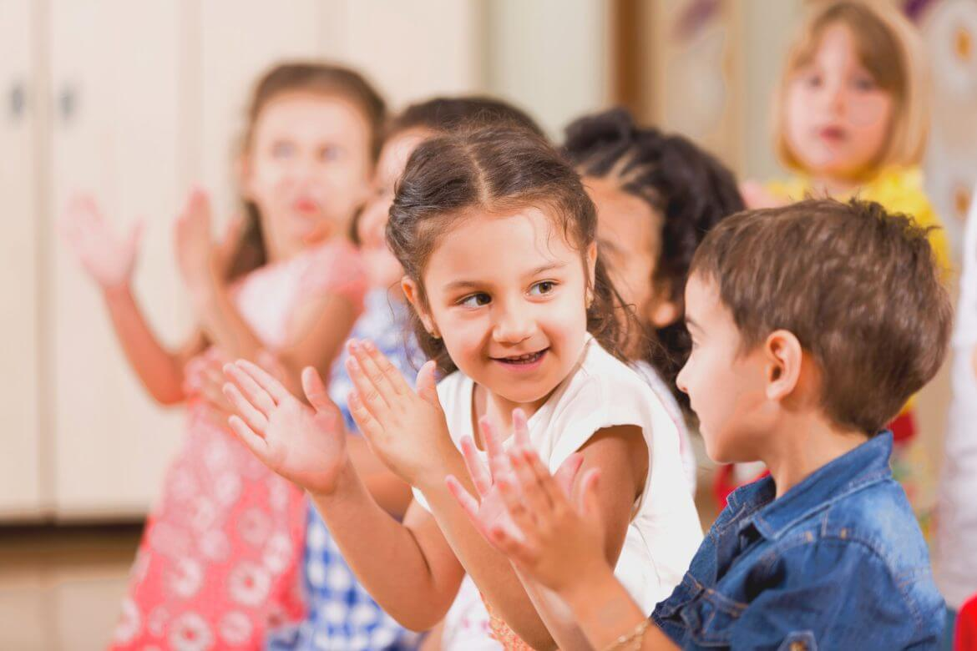
30 ИГР ДЛЯ РАЗВИТИЯ НАВЫКОВ ОБЩЕНИЯ
Эти игры развивают умение общаться, сотрудничать и взаимодействовать с людьми в разнообразных жизненных ситуациях, особенно рекомендуется застенчивым детям или для сплочения детского коллектива. В эти игры можно играть и дома, и во дворе, в детском центре, на празднике или семейной вечеринке.
• Ищу друга
Вам понадобится набор картинок или набор игрушек (2-3 мишки, 2-3 зайчика, 2-3 куклы, 2-3 уточки и так далее). Каждому ребенку выдается одна игрушка или одна картинка, у которой есть «друзья» — такие же картинки.
Детям предлагается найти друзей для своей игрушки (найти парные игрушки, то есть для зайчика найти других зайчиков, для мишки — других мишек). Под музыку дети ищут друзей.
Это игра для маленьких детей, которые еще только учатся взаимодействовать друг с другом.
• Кенгуру и кенгуренок
В этой игре игроки учатся двигаться в паре, подстраивая свои действия к действиям партнера.
Играют парами. Один игрок — «кенгуру». Он стоит. Другой игрок — «кенгуренок». Он встает к кенгуру спиной и приседает. Кенгуру и кенгуренок берутся за руки. Задача игроков в паре — дойти до окна (до стены). В игру можно играть даже с самыми маленькими детками и дома, и на прогулке.
• Дорисуй рисунок
Игра очень простая. В нее можно играть даже вдвоем. Один человек начинает рисовать — рисует на листе бумаге закорючку. Второй игрок пары продолжает рисунок и вновь передает бумагу и карандаш первому игроку. Первый игрок снова продолжает и так до тех пор, пока рисунок не будет закончен.
Если играть с группой, то игра проводится немного по-другому. Все игроки сидят в кругу. Они одновременно начинают рисовать рисунок на листе бумаги и по сигналу ведущего передают свой рисунок соседу слева. А сами получают рисунок от соседа справа. Каждый игрок дорисовывает полученную закорючку и по сигналу ведущего снова передает лист бумаги соседу слева. Так по кругу двигаются все рисунки до сигнала ведущего об окончании игры. Затем получившиеся рисунки рассматриваются. Обсуждаем, что было задумано первым игроком, который начинал рисовать, и что получилось.
Игра дает возможность проявить себя всем детям, здесь фантазия ничем не скована. В эту игру с удовольствием играют даже очень застенчивые дети.
• Любимая игрушка
Все встают в круг. В руках у ведущего игры мягкая игрушка. Он говорит о ней несколько слов — комплиментов: «Здравствуй, мышонок! Ты такой веселый. Мы очень любим с тобой играть. Поиграешь с нами?». Далее ведущий предлагает детям поиграть с игрушкой.
Игрушку передают в кругу, и каждый игрок, получивший ее, говорит об игрушке ласковые слова: «У тебя такая симпатичная мордочка», «Мне так нравится твой длинный хвостик», « Ты очень забавный», « У тебя такие красивые и мягкие ушки».
Игру можно проводить даже с маленькими детьми — предлагая им начало фразы, которую закончит малыш: «Ты очень... », « У тебя красивые... ».
• Найди своего ребенка
Это игра для семейных групп и семейных праздников. Игроки делятся на две команды. В одной команде — родители, в другой — их дети. Родителям по очереди завязываются глаза, и им нужно найти своего ребенка среди всех других детей на ощупь. Детям запрещено при этом что-либо говорить и подсказывать. Наоборот, нужно запутать родителей — например, поменять кофту или снять бантик с волос, перебежать в другое место комнаты, присесть (чтобы не догадались по росту) и так далее. Как только родитель угадал своего малыша, он говорит: «Вот Аня!» (называет имя ребенка) и снимает повязку. Если родитель не угадал — то он получает фант, который отыгрывается в конце игры.
• Хромая уточка
Уточка сломала лапку, и теперь плохо ходит. Ее роль выполняет один из детей. Ребенок, играя роль, уточки, старается показать, как ему больно, плохо и грустно. Все другие дети его утешают, гладят, говорят ласковые слова, обнимают, поддерживают. Можно играть так, чтобы дети сами выполняли роли, а можно использовать игрушки и говорить за них. В этой коммуникативной игре малыши учатся проявлять сочувствие.
• Коробка с секретом
Вам понадобится достаточно большая картонная коробка (например, из-под компьютера или другой бытовой техники). В этой коробке вам нужно будет прорезать большие отверстия — такие, чтобы в них свободно пролезла рука. Всего нужно сделать 4-6 отверстий. Играют соответственно 4- 6 человек (сколько отверстий в коробке, столько и игроков может быть в вашей игре). Игроки просовывают руку в коробку (ведущий в это время придерживает коробку на столе), там находят чью-то руку, с ней знакомятся и угадывают, кто это был, с чьей рукой они только что познакомились.
• Зеркало
Игроки делятся на пары. Один игрок в паре — это зеркало. «Зеркало» синхронно повторяет все движения второго игрока в паре. Затем они меняются местами.
• Здравствуйте
Нужно успеть за ограниченное время (1 минута или пока звучит музыка) поздороваться с как можно большим количеством присутствующих людей. Заранее оговаривается способ, с помощью которого мы будем приветствовать друг друга — например, пожать друг другу руки. В конце игры подводятся итоги — сколько раз успели поздороваться, не остался ли кто-то без приветствия.
• Путанка
Вариант 1. «Путанка в кругу». Игроки встают в круг и берутся за руки. Руки расцеплять нельзя! Игроки запутывают круг — не расцепляя рук, перешагивая через руки, оборачиваясь и так далее. Когда путанка готова, в комнату приглашается водящий. Ему нужно распутать игроков обратно в круг, не расцепляя их рук.
Вариант 2. «Змейка» Игроки встают в линию и берутся за руки. Затем они запутываются ( первый и последний игроки — то есть «голова» и «хвост» змеи проходят под руками игроков, переступают через руки и так далее). Задача водящего — распутать змею, не расцепляя рук игроков.
• Паровозик
Игроки встают друг за другом. Первый в цепочке — это паровоз. У него глаза открыты. У всех остальных игроков — «вагончиков» — глаза закрыты. Паровоз везет свой поезд и прямо, и змейкой, и с препятствиями. Задача «вагончиков» — идти за «паровозом» вперед, не расцепляя рук. Задача «паровоза» — идти так, чтобы не растерять вагончики сзади себя. Если «вагончик» отцепился, то поезд «ремонтируется» и отправляется дальше.
• Держи мяч
В этой игре мы научимся подстраиваться в своих движениях к движениям партнера по игре.
Игроки встают парами и держат один общий большой мяч. Каждый игрок держит мяч двумя руками. По команде игроки должны присесть, не выронив мяч из рук, пройти с ним по комнате, попрыгать вместе. Главная задача — действовать согласованно и не выронить мяч.
Когда игроки без проблем будут держать мяч двумя руками, задача усложняется — мяч нужно будет удержать только одной рукой у каждого игрока в паре.
• Приветствие
Мы с детьми делаем при встрече «хлопушку». Все встают в круг, руки вытягиваем вперед. Я открываю ладонь, дети кладут на мою ладошку свои ладошки одна на другую (получается «горка» из наших ладошек). Затем мы поднимаем эту «горку» вверх и все вместе делаем по команде «хлопушку». Я говорю: «Раз, два, три» (на эти слова мы поднимаем руки и тянемся вверх — причем тянемся очень высоко как только можем достать, не разъединяя рук). «Хлоп!» На слово «хлоп» наша общая хлопушка хлопает к всеобщей радости — руки быстро разводятся в стороны «фонтаном».
• Иголочка и ниточка
Все игроки становятся друг за другом. Один игрок — иголка. Другие игроки — нитка. «Иголка» бегает, меняя направление движения — и прямо, и змейкой, и по кругу, с резкими поворотами и плавно. Остальные игроки должны не отставать и подстраиваться в своих действиях под свою команду.
• Что изменилось?
Игроки делятся на две группы. Одна группа будет загадывать, другая — отгадывать. Те, кто будет отгадывать, выходят из комнаты. Игроки, оставшиеся в комнате, вносят несколько изменений в свой внешний вид. Например, можно взять чужую сумочку себе на плечо или расстегнуть одну пуговицу на рубашке, завязать новую резиночку на косичку, поменяться местами, изменить прическу. Когда игроки готовы, они зовут товарищей в комнату. Другая команда должна угадать, что изменилось. Затем команды меняются местами. В игру можно играть не только командой, но и даже парой.
• Комплименты
Все игроки стоят в кругу и по очереди говорят друг другу комплименты. В комплиментах можно отметить и настроение, и внешний вид, и личные качества и многое другое.
• Угадай
Все игроки сидят на ковре. Один игрок — водящий — поворачивается ко всем спиной. Игроки по очереди поглаживают его по спине. Задача водящего — отгадать, кто его сейчас погладил. Затем игроки меняются местами, чтобы каждый смог побыть в роли ведущего. Игру можно проводить не только на ковре, но и стоя (например, на прогулке).
• Поймай взгляд
Эта игра развивает взаимопонимание. Ведет игру взрослый. Игроки сидят на ковре или на стульях. Ведущий смотрит на игроков, а потом на ком-то из них останавливает взгляд на несколько мгновений, как бы подозвав его к себе. Тот, на ком остановился взгляд ведущего, должен встать. Задача игроков — по взгляду угадать, когда тебя вызывает ведущий игры. Затем, когда игроки освоятся с правилами игры, водят дети и пытаются по взгляду понять друг друга. В игру можно играть не только с группой детей, но и в семье.
• Поменяйтесь местами
Игроки либо стоят в кругу, либо сидят на стульях. Ведущий игры предлагает поменяться местами тем, кто.... (Далее идут задания: «Поменяйтесь местами те, кто любит конфеты», «Кто каждый день убирает свою постель», «У кого дома есть кошка» и так далее).
• Я хочу с тобой дружить
Водящий говорит: «Я хочу подружиться... » и далее описывает одного из участников группы. Участник, который догадался, что описывают именно его, быстро подбегает к водящему и жмет ему руку. И сам становится водящим в игре.
• Шарики
Игрокам нужно взяться за руки и образовать замкнутую фигуру любой формы. Если играют много людей, то нужно предварительно разделить их на команды. В команде может быть несколько игроков (4-6 человек).
Каждой команде выдается 3 воздушных разноцветных шарика. Задача команды — нужно, не расцепляя рук, удерживать свои шарики в воздухе как можно дольше (можно подкидывать шарики и плечом и даже коленом, дуть на них и использовать все способы, которые придут вам в голову). Побеждает команда, которая дольше всех удержала шарики в воздухе. Для самых маленьких детей нужно предложить 1 шарик, который удерживает в воздухе пара — тройка игроков.
• Звериное пианино
Эта игра развивает умение сотрудничать друг с другом. Дети садятся в одну линию (получается клавиатура фортепиано). Ведущий игры (взрослый) раздает каждому ребенку его голос — звукоподражание (мяу, хрю, гав, му, кококо, гага и другие). Ведущий, то есть «пианист», дотрагивается до голов детей («играет на клавишах»). А «клавиши» издают каждая свой звук.
Можно играть и на коленках — клавишах. Тогда можно ввести в игру еще и громкость звука. Если пианист легко дотронулся до клавиши — она звучит очень тихо, еле слышно, если сильнее — то громко. Если сильно — то «клавиша» говорить громко.
• Снежный ком
Эта игра хороша для знакомства, но может использовать и в других случаях. Первый игрок называет свое имя. Следующий игрок называет имя первого игрока и свое имя. Третий игрок — имя первого и второго игрока и добавляет свое имя. И так по кругу. Заканчиваем тем, что первый игрок называет все имена. Имена очень легко запоминаются в этой игре.
Не обязательно в этой коммуникативной игре называть имена — можно называть, кто что любит или не любит, у кого какая мечта, кто откуда приехал (если играем с детьми в загородном лагере) или у кого какое домашнее животное (то есть что говорим можно выбирать и придумывать самим в зависимости от темы).
• Рассмеши Несмеяну
Один игрок — это Несмеяна. Все другие пытаются рассмешить Несмеяну. Тот, кому это удается — становится Несмеяной в следующей игре.
• Конспиратор
Все игроки встают в круг. Водящий находится в центре круга. У него завязаны глаза. Игроки водят хоровод вокруг водящего. Как только водящий говорит: «Стоп», хоровод останавливается. Задача водящего — узнать на ощупь игроков. Если водящий узнал игрока, то игрок выходит из игры. Задача — стать лучшим конспиратором, то есть сделать так, чтобы тебя совсем не узнали или узнали последним.
Очень веселая и занимательная игра. Что только не делают дети — встают на стул или ползут на четвереньках, маскируют свою прическу под кепкой и перевязывают бант платья наоборот (со спины, где он был, на живот). Попробуйте — вам понравится!
• Уши-нос-глаза
Все игроки стоят в кругу. Ведущий начинает говорить вслух и одновременно показывать на себе часть тела: «Уши-уши» (все показывают уши), «Плечи-плечи» (все показывают плечи), «Локти — локти» (все показывают локти). Затем водящий начинает специально путать игроков: показывает одну часть тела, а называет другую. Дети должны в случае ошибки водящего не повторять за ним движение. Выигрывает тот, кто ни разу не ошибся.
• Разговор через стекло
Играют парой. Один игрок как будто находится в магазине. А второй — на улице. Но они забыли договориться о том, что нужно купить в магазине. Игрок «на улице» жестами передает игроку «в магазине», что ему нужно купить. Кричать бесполезно: стекло толстое, не услышат. Можно объясняться только жестами. В конце игры игроки обмениваются информацией — что нужно было купить, что понял покупатель из жестов своего товарища по игре. «Ходить» можно в разные магазины — и в «детский мир», и в «зоомагазин», и в «супермаркет».
• Скульптор и глина
Для этой игры с дошкольниками вам понадобятся картинки (фотографии) людей в различных позах. Их можно скопировать в интернете и распечатать. Играют парами. Один ребенок в паре — скульптор, другой — глина. Каждая пара получает картинку с изображением человека в определенной позе. Эту фигуру ребенку — «скульптору» нужно вылепить из своей «глины», разговapивать нельзя, ведь глина не понимает слов, можно просто «лепить». Затем «скульптор» и «глина» меняются ролями.
• Слепой и поводырь
В эту игру играют парой. Один игрок в паре — слепой. Ему завязывают глаза. Другой должен провести его от одного конца комнаты в другой ее конец. Заранее до начала игры в комнате создают препятствия — ставят коробки, игрушки, стулья и раскладывают другие предметы. Поводырю надо провести «слепого» так, чтобы он не споткнулся. После этого игроки меняются ролями.
• Конкурс хвастунов
Игроки сидят в кругу. Ведущий предлагает провести конкурс хвастунов. И выиграет в нем тот, кто лучше всего похвастается... соседом справа! Нужно рассказать о своем соседе, что в нем хорошего, что он умеет, какие поступки совершил, чем он вам нравится. Задача — найти в своем соседе как можно больше достоинств. Дети могут называть любые достоинства (с точки зрения взрослых, это может быть и не достоинства — например, очень громкий голос — но нам важно мнение ребенка).
